**ВІДДІЛ ОСВІТИ**

**СТАРОБІЛЬСЬКОЇ РАЙОННОЇ ДЕРЖАВНОЇ АДМІНІСТРАЦІЇ**

**ЛУГАНСЬКОЇ ОБЛАСТІ**

# вул. Чернишевського, 26, м. Старобільськ Луганської обл., 92703

# тел./факс ( 06461) 2-17-40, E-mail: star-osvita@ukr.net, код ЄДРПОУ 02142129

|  |
| --- |
|  |

|  |  |
| --- | --- |
| 12.10.2018 р. № 1359 | ***Керівникам***  ***закладів освіти***  ***Старобільського району*** |

***Про прозорість та інформаційну***

***відкритість закладів освіти***

На виконання статті 30 Закону України «Про освіту» заклади освіти формують відкриті та загальнодоступні ресурси з інформацією про свою діяльність та оприлюднюють таку інформацію. З метою дотримання норм чинного законодавства зобов’язуємо Вас забезпечувати на своїх веб-сайтах (у разі їх відсутності - на веб-сайті Відділу освіти) відкритий доступ до такої інформації та документів:

* статут закладу освіти;
* ліцензії на провадження освітньої діяльності;
* сертифікати про акредитацію освітніх програм, сертифікат про інституційну акредитацію закладу вищої освіти;
* структура та органи управління закладу освіти;
* кадровий склад закладу освіти згідно з ліцензійними умовами;
* освітні програми, що реалізуються в закладі освіти, та перелік освітніх компонентів, що передбачені відповідною освітньою програмою;
* територія обслуговування, закріплена за закладом освіти його засновником (для закладів дошкільної та загальної середньої освіти);
* ліцензований обсяг та фактична кількість осіб, які навчаються у закладі освіти;
* мова (мови) освітнього процесу;
* наявність вакантних посад, порядок і умови проведення конкурсу на їх заміщення (у разі його проведення);
* матеріально-технічне забезпечення закладу освіти (згідно з ліцензійними умовами);
* напрями наукової та/або мистецької діяльності (для закладів вищої освіти);
* наявність гуртожитків та вільних місць у них, розмір плати за проживання;
* результати моніторингу якості освіти;
* річний звіт про діяльність закладу освіти;
* правила прийому до закладу освіти;
* умови доступності закладу освіти для навчання осіб з особливими освітніми потребами;
* розмір плати за навчання, підготовку, перепідготовку, підвищення кваліфікації здобувачів освіти;
* перелік додаткових освітніх та інших послуг, їх вартість, порядок надання та оплати;
* інша інформація, що оприлюднюється за рішенням закладу освіти або на вимогу законодавства.

Додатково нагадуємо, що заклади освіти, що отримують публічні кошти, та їх засновники/уповноважений орган (Відділ освіти) зобов’язані оприлюднювати на своїх веб-сайтах кошторис і фінансовий звіт про надходження та використання всіх отриманих коштів, інформацію про перелік товарів, робіт і послуг, отриманих як благодійна допомога, із зазначенням їх вартості, а також про кошти, отримані з інших джерел, не заборонених законодавством.

Інформація та документи, передбачені частинами другою і третьою статті 30 Закону України «Про освіту», якщо вони не віднесені до категорії інформації з обмеженим доступом, розміщуються для відкритого доступу не пізніше ***ніж через десять робочих днів з дня їх затвердження чи внесення змін до них***, якщо інше не визначено законом.

Звертаємо особливу увагу на те, що керівник закладів освіти є розпорядниками інформації, а тому зобов’язані оприлюднювати та надавати відповідну інформації за запитами згідно статті 13 Закону України «Про доступ до публічної інформації»

Наголошуємо, що за порушення норм чинного законодавства керівники закладів освіти можуть бути притягнуті до **дисциплінарної, адміністративної та кримінальної відповідальності**

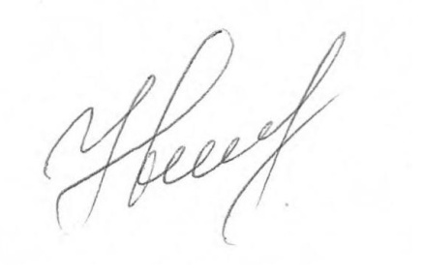

**Начальник О. Івашкіна**

Наталія Гупал 0669675621